小 彩 龙 寻 水
三河口小学五彩画社
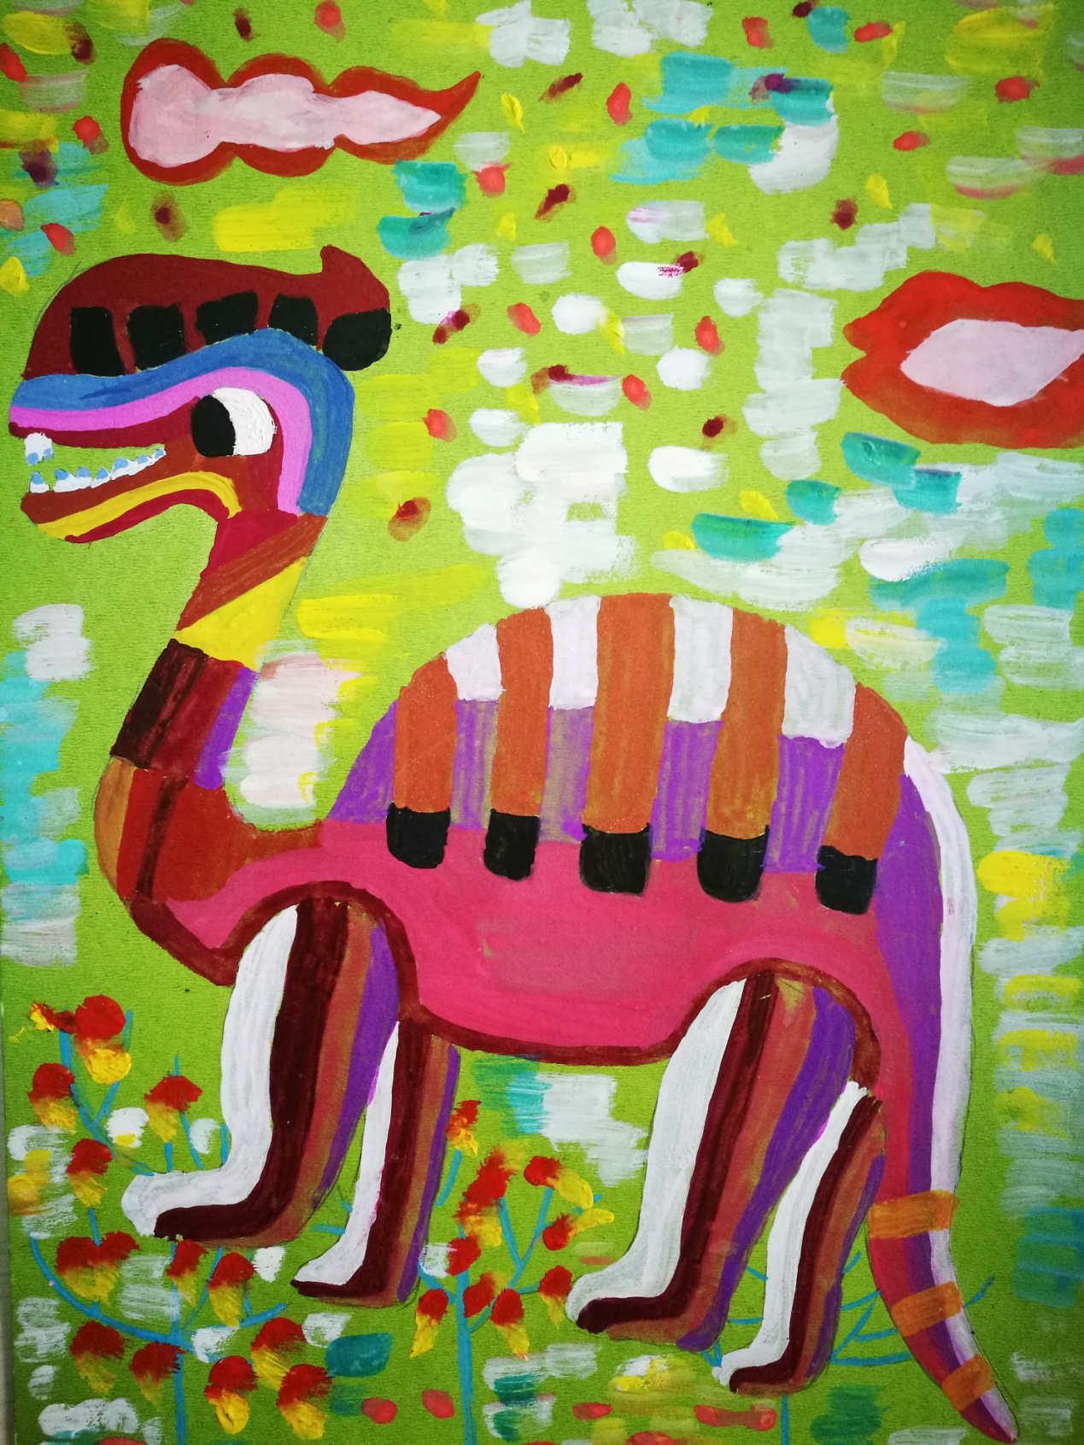

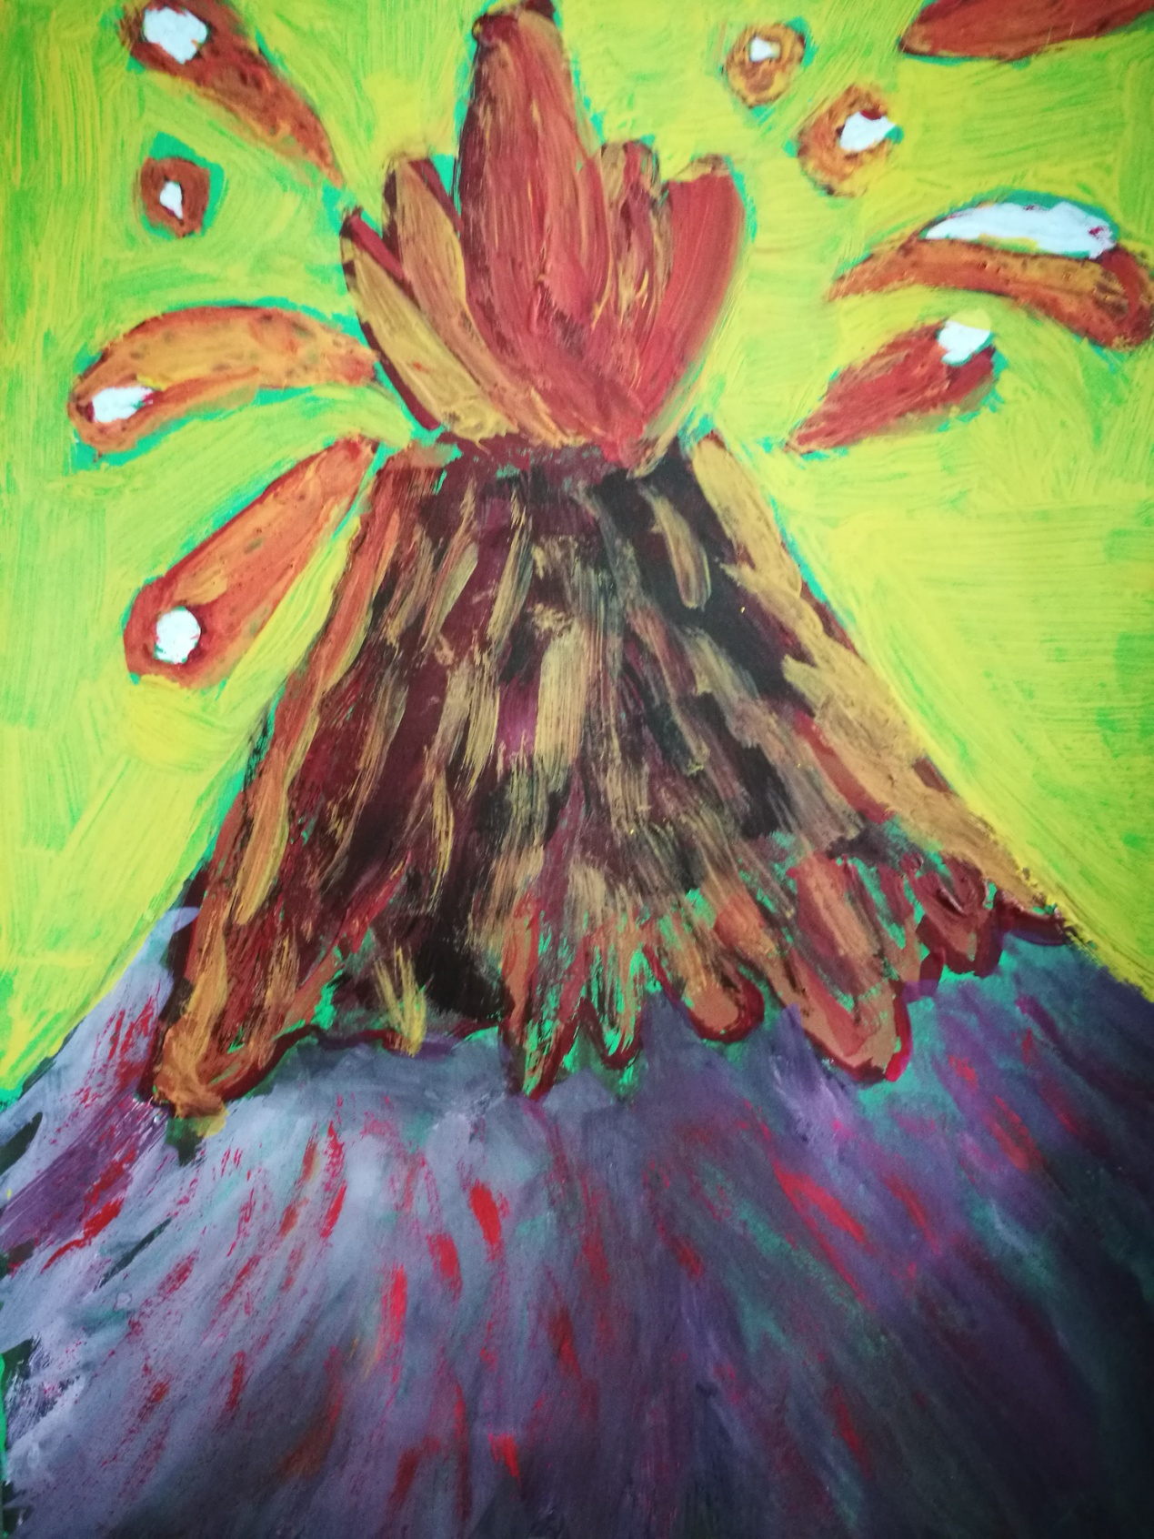

火山爆发了！

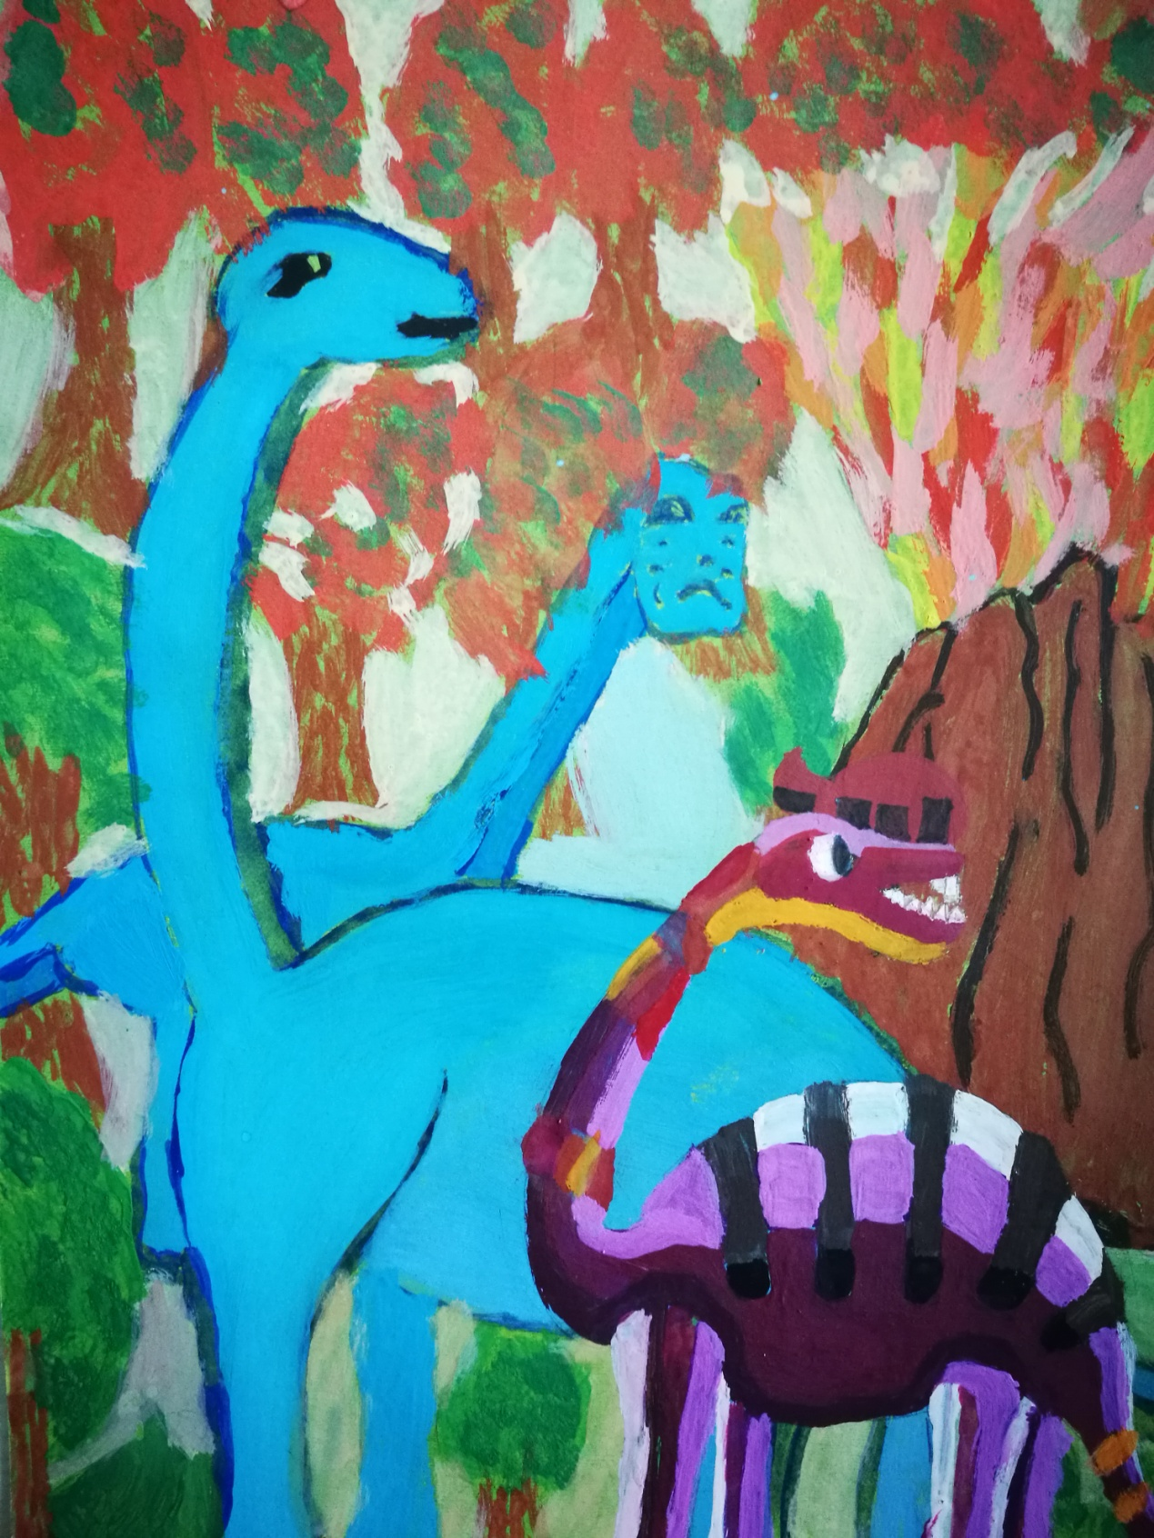

恐龙们无可奈何。

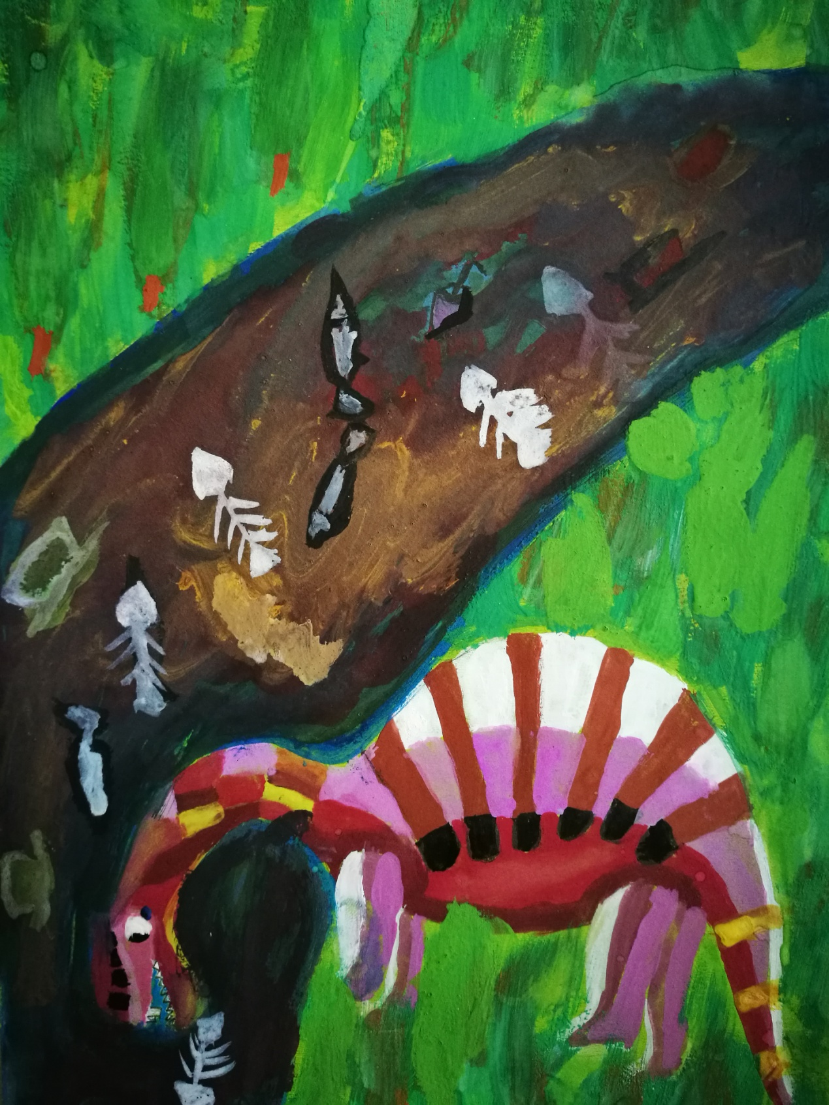

水严重污染了！

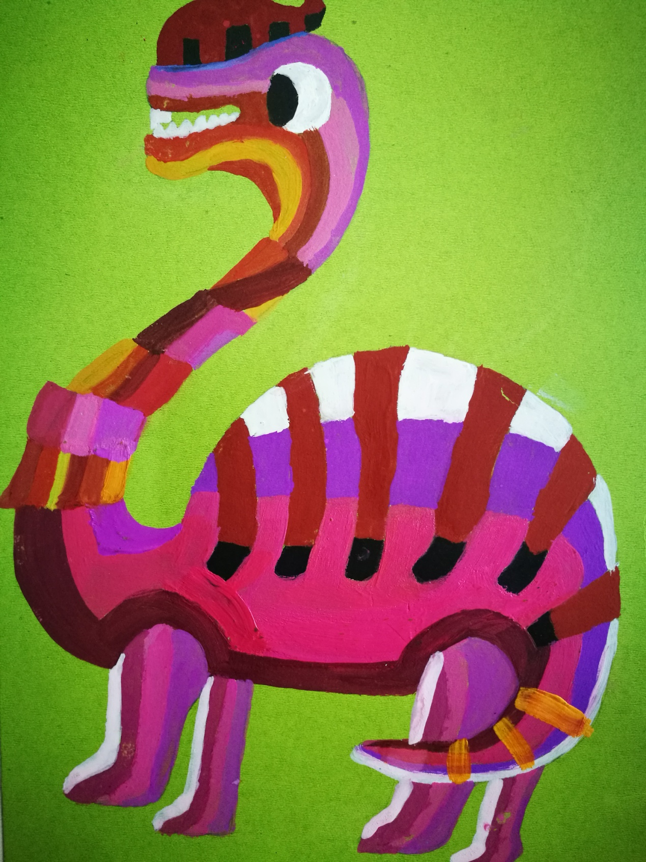

小彩龙自告奋勇去寻找干净的水源。

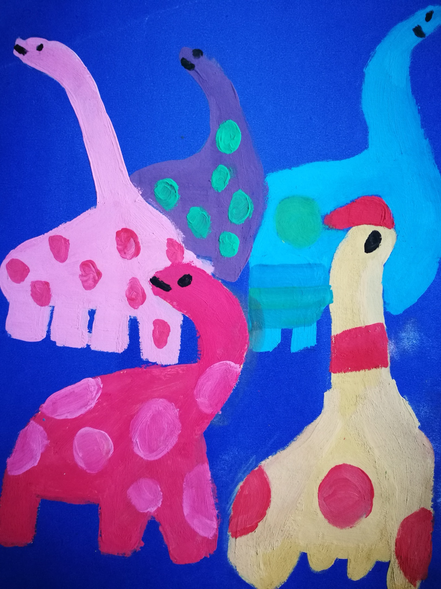

恐龙家族都摇头反对。

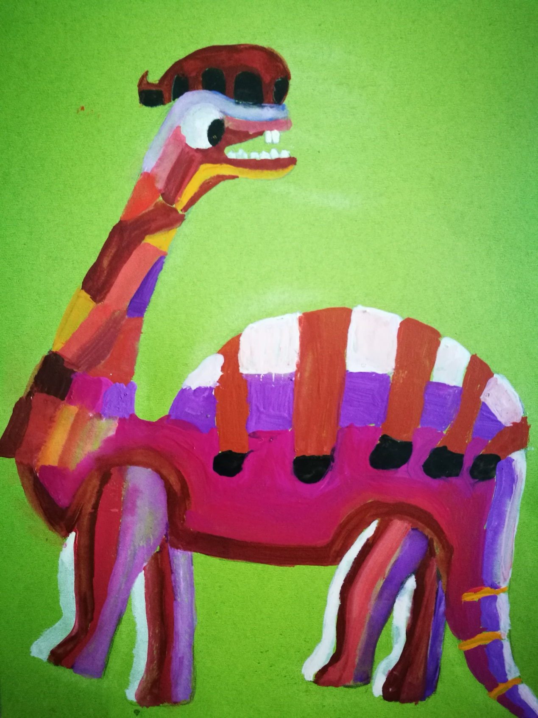

小彩龙听到嗤笑声，回头一看——

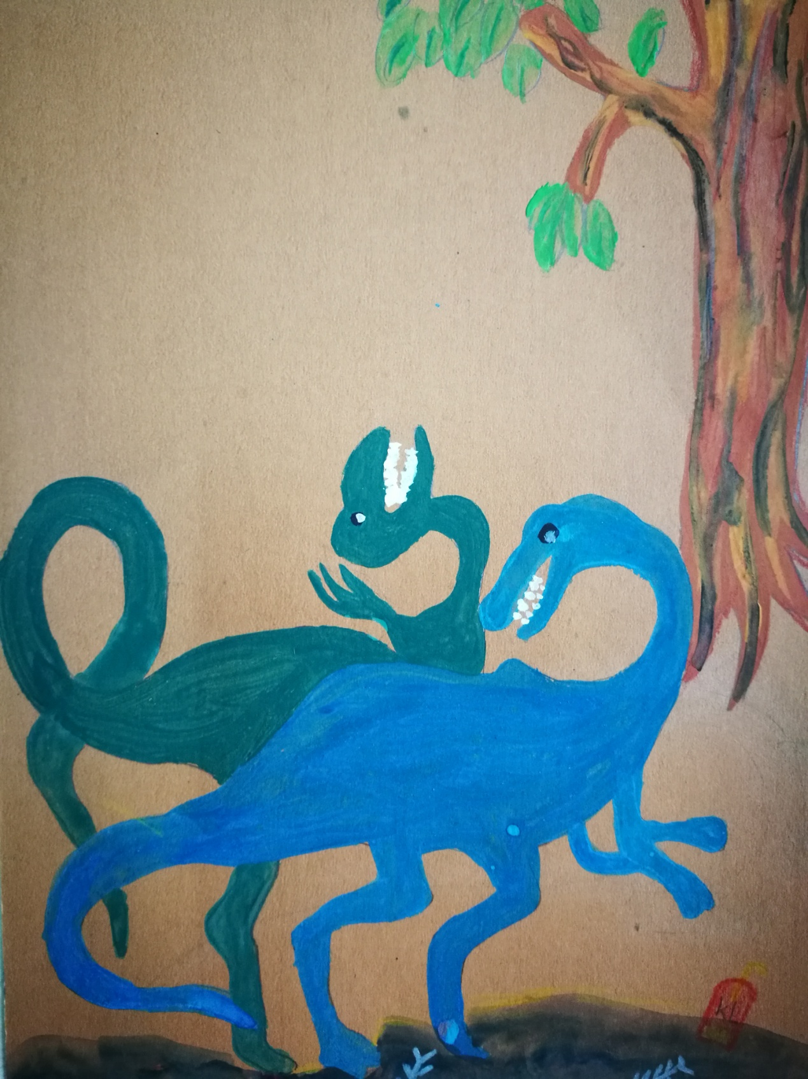

这绝对不可能，简直是痴人说梦。

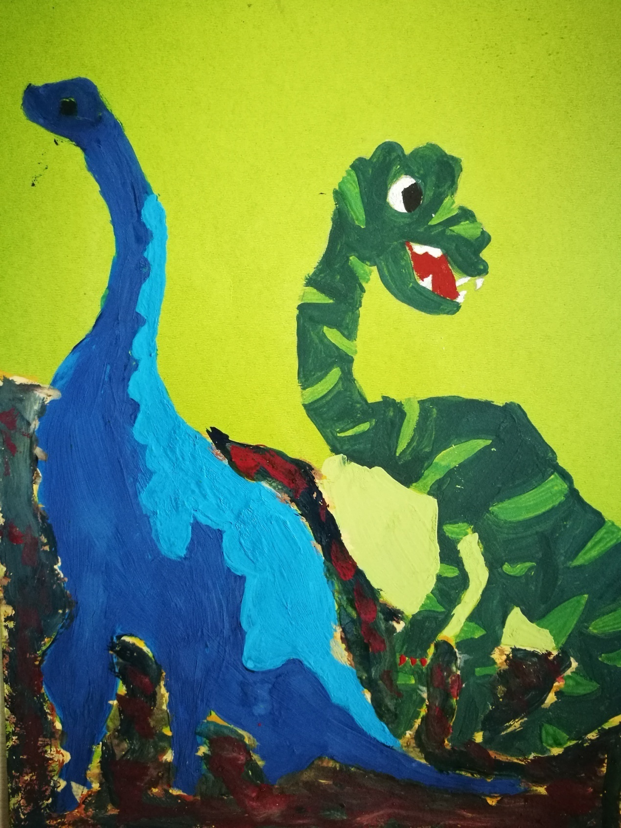

脑子进水了！

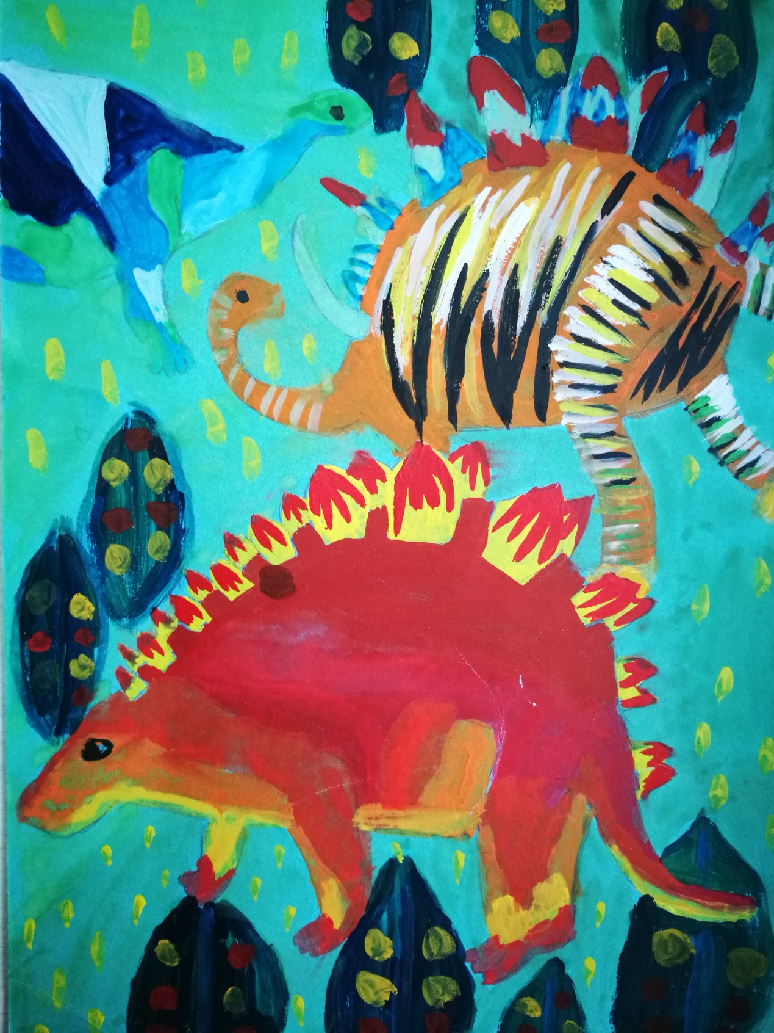

其它恐龙也觉得小彩龙不可能找到干净水。

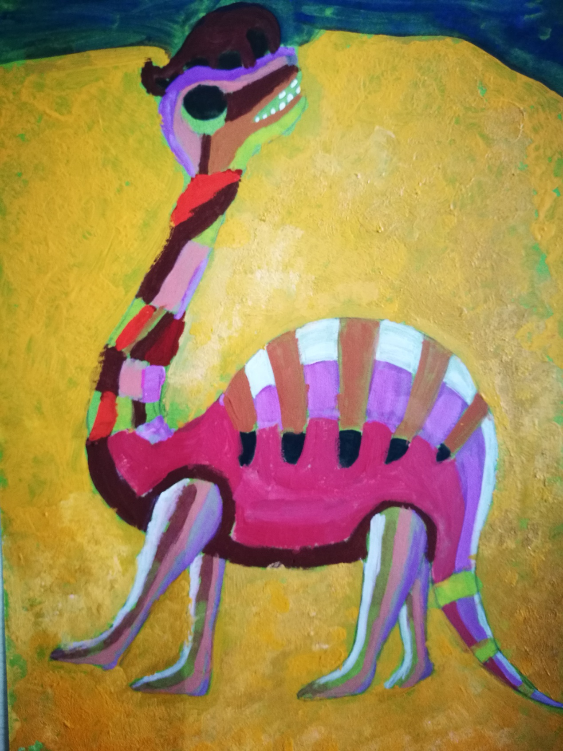

小彩龙义无反顾地踏上了寻水之路。

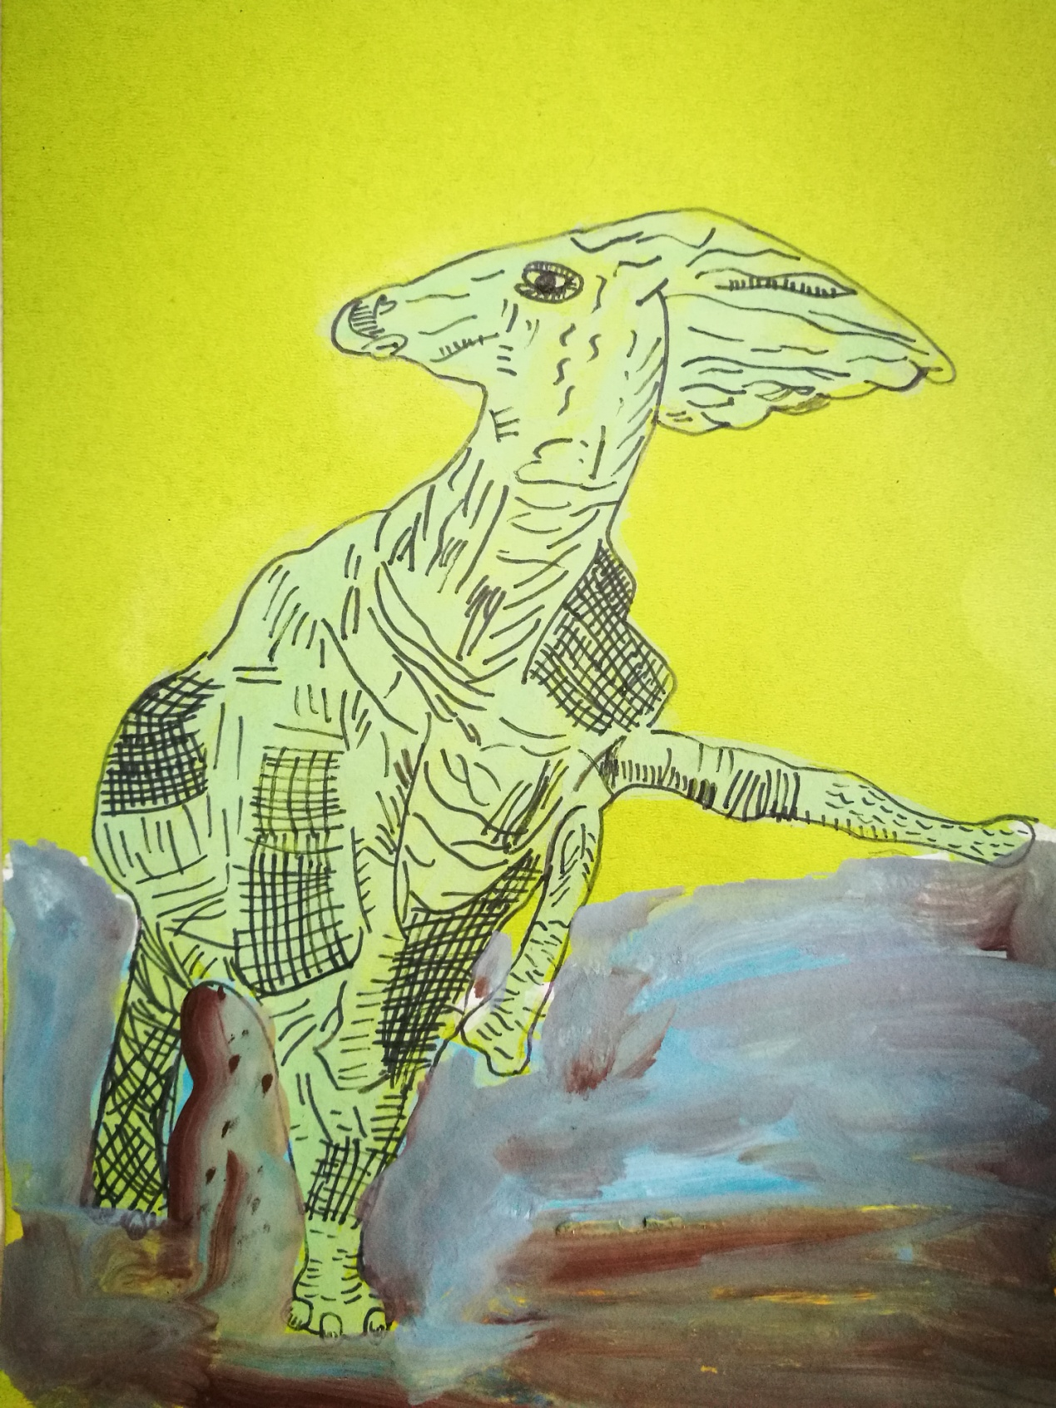

好心的恐龙族长劝小彩龙回家。

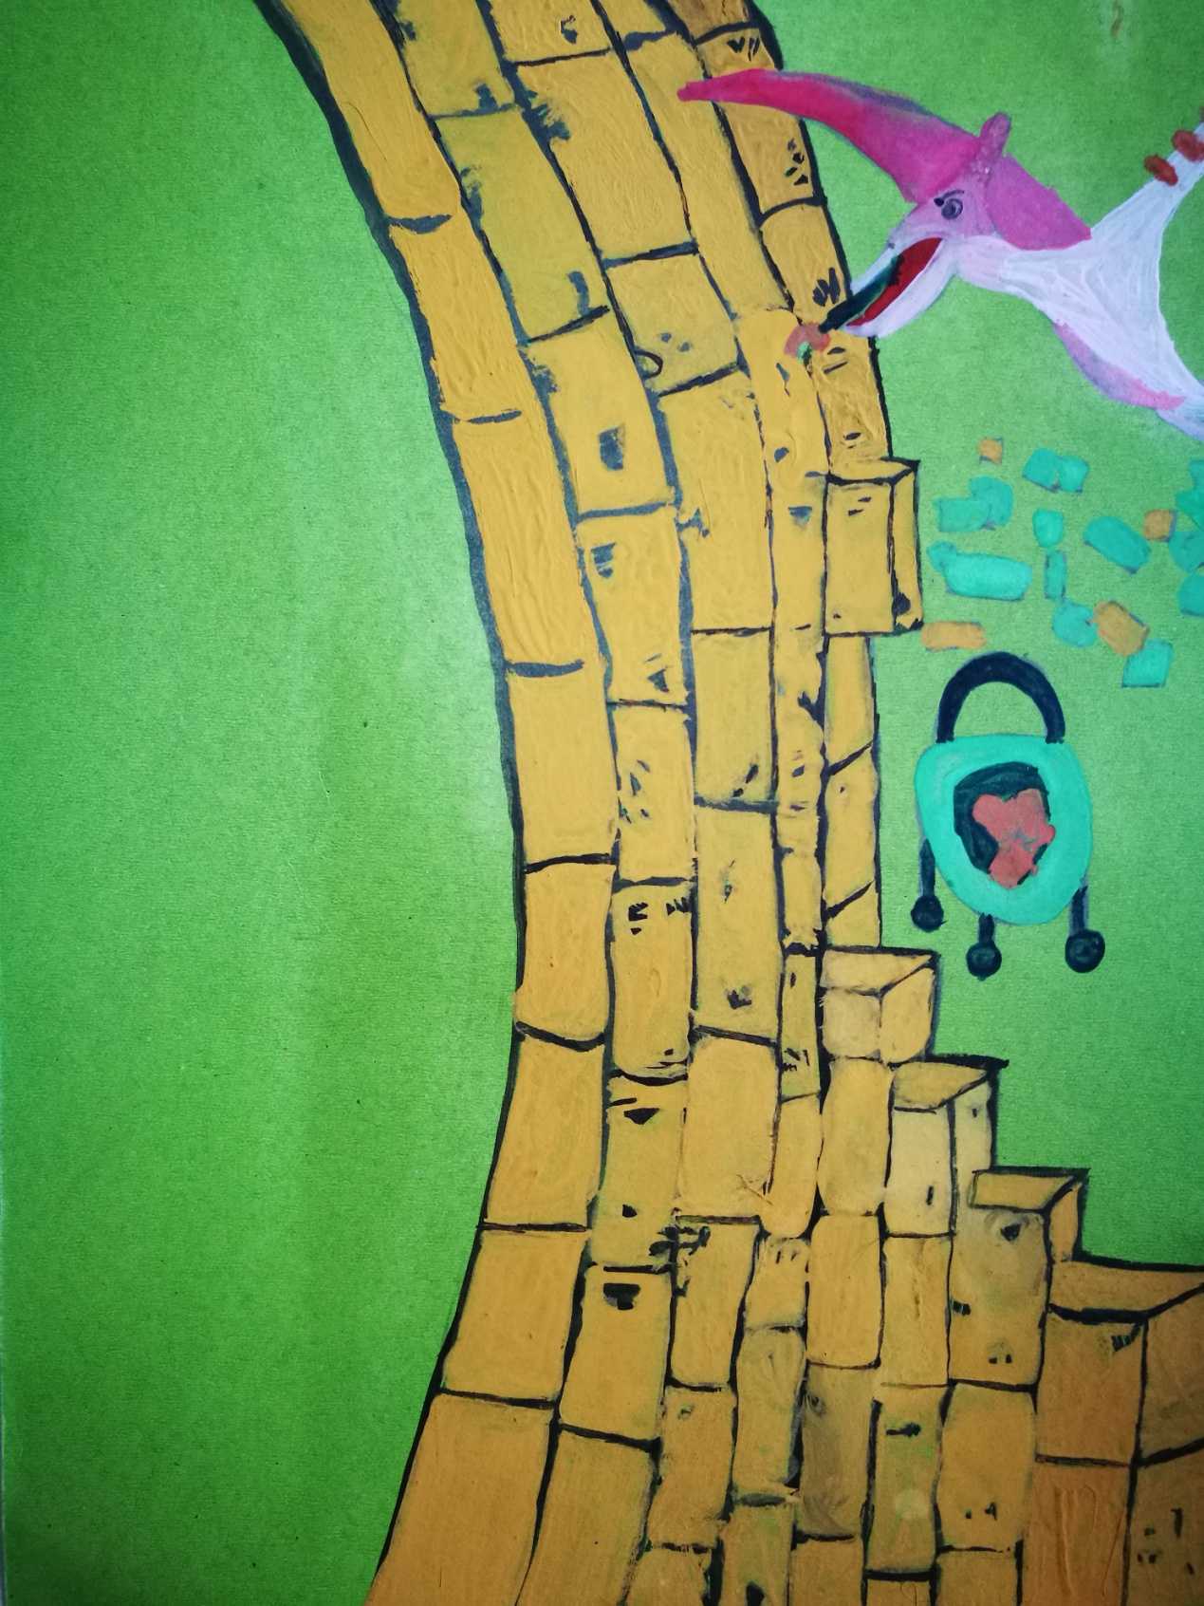

大名鼎鼎的翼龙也说找不到干净水了！

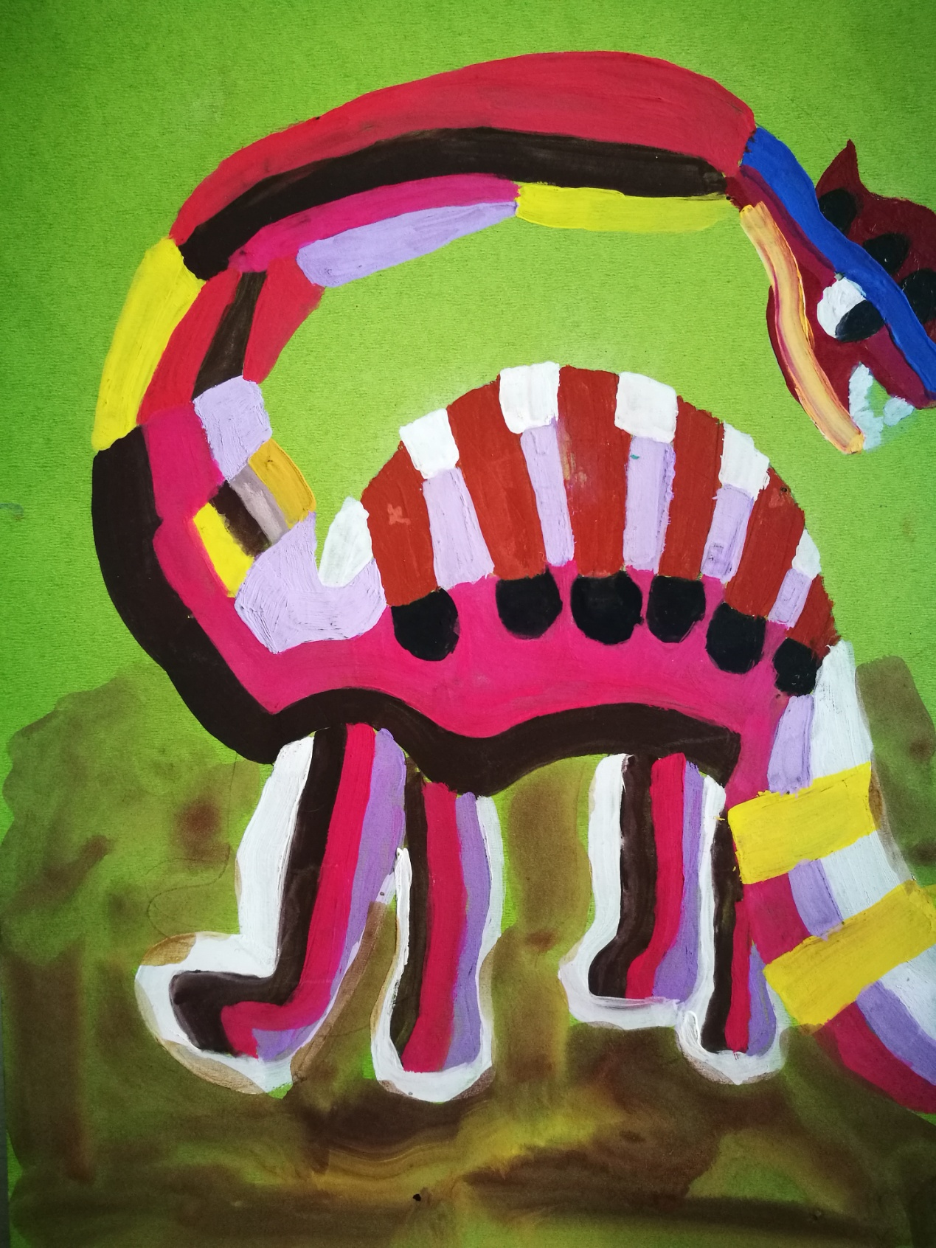

小彩龙没有放弃，一直走啊走！

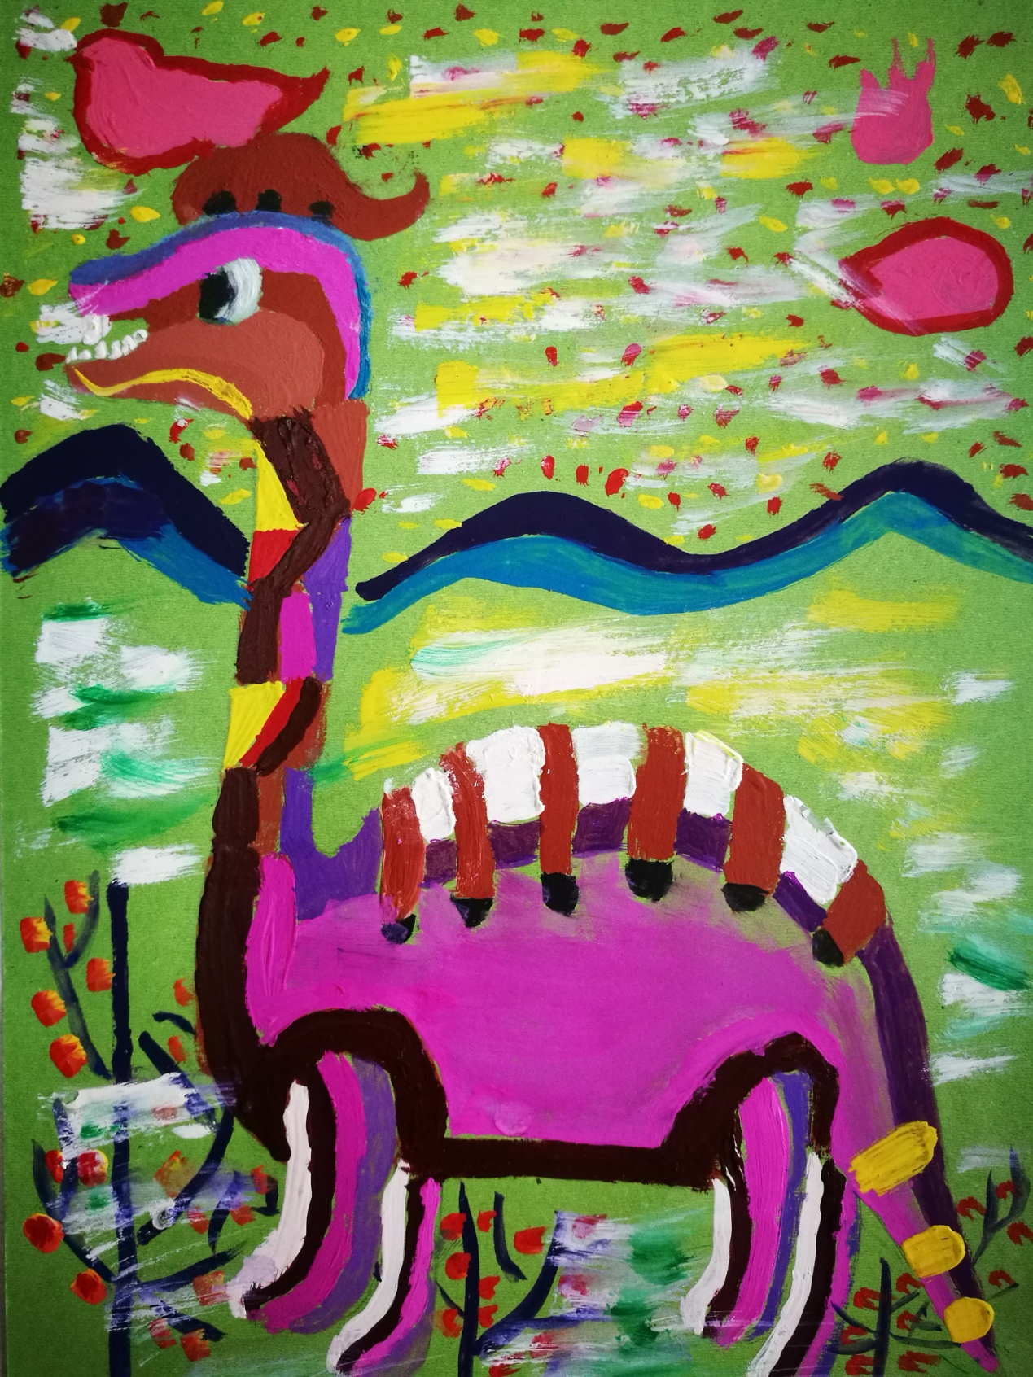

走了一年零四个月，一天，小彩龙听到了水声——


啊！清澈的水出现在小彩龙的眼前！

